**Принцип работы по HTTPS**

У сайта в IIS в настройках биндинга задан SSL сертификат. Клиент обращаясь к сайту по https протоколу получает публичный ключ и другие параметры этого SSL сертификата (домен, юр адрес, срок годности) и эти данные подписаны СА сертификатом доверенного центра.

Если клиент у себя на компьютере не находит данный СА сертификат или обнаруживает несоответствие доменного имени, обращение по ip, а не доменному имени, истекший сертификат и др, выдается сообщение о невозможности доверия данному сертификату. Но при согласии пользователя работа продолжается. Броузер генерирует сессионный ключ и шифрует его публичным и передает их серверу, который может расшифровать его с помощью приватного ключа. Дальнейший обмен данных шифруется с помощью сессионного ключа.

**Fibertest по HTTPS**

Fibertest может работать как по http, так и по https. Для работы *Fibertest* через *https* необходим сертификат. Если использовать IIS-совский self-signed, то возникает проблема, когда браузер предупреждает пользователей о невозможности доверия данному сертификату. Проблема также усугубляется необходимостью дважды подтверждать исключения - сперва для сайта (https://domain:443), а затем для *api* (<https://domain:11080>), причем вторая ошибка видна только в инструментах разработчика (требуется скопировать адрес в отдельную вкладку и тогда подтвердить исключение).

Для *IE* и *Chrome* данная проблема может быть решена добавлением *self-signed*  сертификата в *Trusted Root CA (Certification Authorities)*. Эти браузеры используют системную базу сертификатов, соответственно если добавить сертификат через *Windows* они найдут их и будут с ними работать ( возможно потребуется рестарт браузера).

*Firefox* имеет свою собственную базу данных с сертификатами. На момент написания статьи *Firefox(v.33.0.2)* всегда показывает предупреждения для self-signed сертификатов.

Более удобный и рабочий вариант это создание своего *CA*, добавление этого *CA* в *Trusted Root CA* на **всех клиентах** и на **IIS сервере**. Затем необходимо создать сертификат для  *IIS* сервера, подписать его созданным *CA* и установить для *api* и *cloud* веб сайтов. Все клиенты доверяющие *CA* будут доверять любому сертификату подписанному им. Удобный потому как единожды устанавливаем клиентам *CA*, а затем можно сколько угодно сертификатов создать.

**Инструмент для создания ключей/сертификатов**

1. Загружаем **openssl** <http://slproweb.com/products/Win64OpenSSL.html>

*Win64 OpenSSL v1.1.0L* (данная версия - последняя на данный момент)

1. Устанавливаем в папку “*c:/openssl-win64”*. При установке выбираем для *“Copy openssl DLLs to”* *“The OpenSSL binaries (/bin) directory”*

Запускаем коммандную строку из “*c:/openssl-win64/bin”*

1. **Создание *CA* сертификата**

a. Создаем приватный ключ для *iitCA*

***openssl genrsa -out iitCA.key 2048***

***openssl genrsa -out iitCA2020.key 2048***

Внимание: ключ *приватный*, никому давать нельзя.

b. Из этого ключа создаем *CA* сертификат на 1024 дня.

***openssl req -x509 -new -nodes -key iitCA.key -days 1024 -out iitCA.pem -config c:/openssl-win64/bin/cnf/openssl.cnf***

***openssl req -x509 -new -nodes -key iitCA2020.key -days 1024 -out iitCA2020.pem -config c:/openssl-win64/bin/cnf/openssl.cnf***

Во время создания будет спрашивать различную информацию, некоторые поля можно не заполнять. У меня получилось так:

*Country Name (2 letter code) [AU]:BY*

*State or Province Name (full name) [Some-State]:*

*Locality Name (eg, city) []:MINSK*

*Organization Name (eg, company) [Internet Widgits Pty Ltd]: IIT*

*Organizational Unit Name (eg, section) []:*

*Common Name (e.g. server FQDN or YOUR name) []: Fibertest*

*Email Address []: info@beliit.com*

1. **Создание сертификата для IIS сервера**
   1. Генерируем ключ для fibertest:

***openssl genrsa -out iit-fibertest2020.key 2048***

Внимание: ключ *приватный*, никому давать нельзя.

* 1. Из этого ключа создаем запрос сертификата:

***openssl req -new -key iit-fibertest2020.key -out iit-fibertest2020.csr -config c:/openssl-win64/bin/cnf/openssl.cnf***

*A challenge password []:* ***AchallengePassw0rd!***

Обратите внимание на *Common Name*, там должно быть имя по которому клиенты будут стучаться к серверу либо его ip, если по ip. Если имя не будет совпадать в некоторых браузерах будете получать предупреждение.

Пример:

*Country Name (2 letter code) [AU]:BY*

*State or Province Name (full name) [Some-State]:*

*Locality Name (eg, city) []: MINSK*

*Organization Name (eg, company) [Internet Widgits Pty Ltd]: IIT*

*Organizational Unit Name (eg, section) []:IT*

*Common Name (e. g. server FQDN or YOUR name) []: Fibertest*

*Email Address []: info@beliit.com*

* 1. Подписывая этот запрос сертификатом, созданным в пункте 2.b. cоздаем SSL сертификат на 1024 дня

***openssl x509 -req -in iit-fibertest2020.csr -CA iitCA2020.pem -CAkey iitCA2020.key -CAcreateserial -out iit-fibertest2020.crt -days 1024***

* 1. Экспортируем сертификат и приватный ключ из пункта 2.a. в pfx для дальнейшей установки в IIS.

***openssl pkcs12 -export -name “IIT Fibertest 2.5” -out iit-fibertest2020.pfx -inkey iit-fibertest2020.key -in iit-fibertest2020.crt -certfile iitCA2020.pem***

*export password:* ***AchallengePassw0rd!***

Установка сертификатов

В винде

1. Открыть Win+R -> mmc
2. File->Add/Remove Snap-In… (Ctrl+M). Выбрать Certificates. Computer account, LocalComputer.
3. Правой кнопкой по Trusted Root CA. All Task->Import. Во время поиска указать путь к iitCA.pem (прежде выбрать AllFiles (*.*))

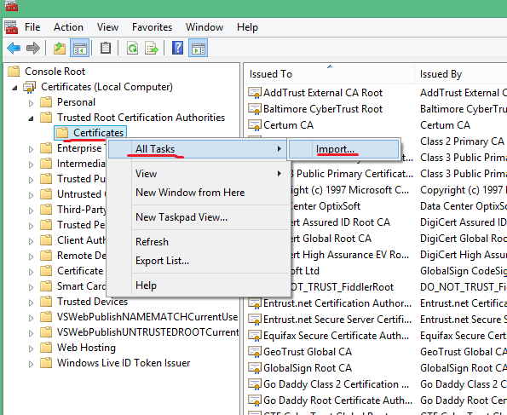

На IIS сервере

1. Открыть IIS. Server Sertificates.
2. Правой кнопкой Import.. Выбрать opx-fiberizer.pfx, ввести пароль, нажать ok.
3. Использовать новый opx-fiberizer сертификат для api и cloud сайтов.

Установка CA сертификата для клиентов (отдаем только optixsoftCA.pem)

**Chrome**:

1. Settings, Show advanced settings.., Manage certificates...
2. Закладка Trusted Root CA, нажать Import, выбрать AllFiles(*.*), выбрать optixsoftCA.pem
3. Рестарт браузера.

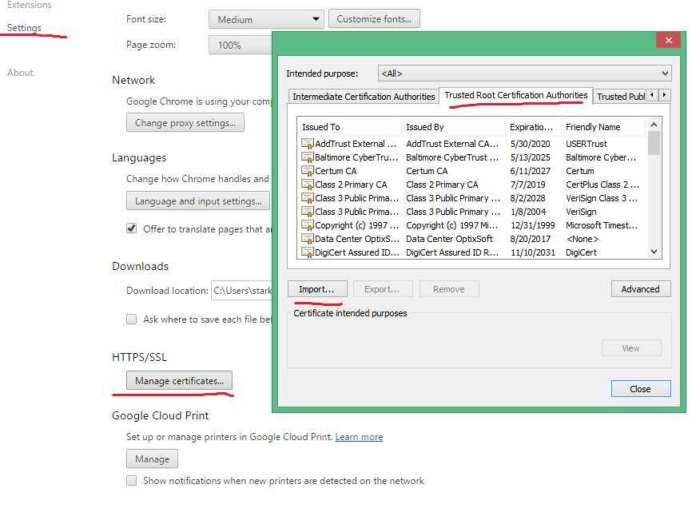

**IE**:

1. Настройки, Контент, Сертификаты
2. Закладка Trusted Root CA, нажать Import, выбрать AllFiles(*.*), выбрать optixsoftCA.pem
3. Рестарт браузера.

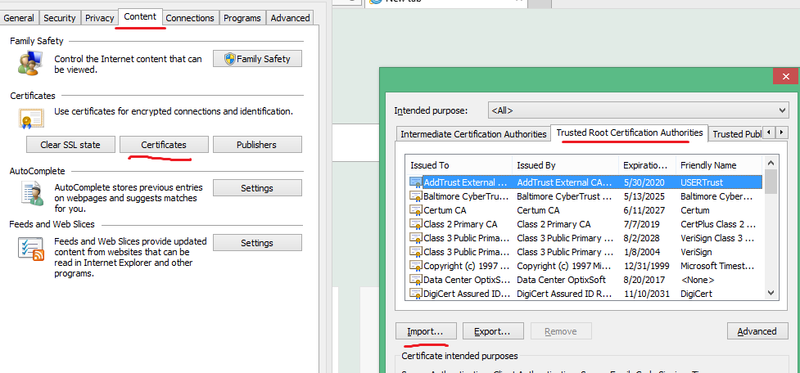

**Firefox**:

1. Настройки, Расширенные, Просмотр сертификатов.
2. Закладка Authorities, нажать Import, выбрать optixsoftCA.pem
3. Рестарт браузера.

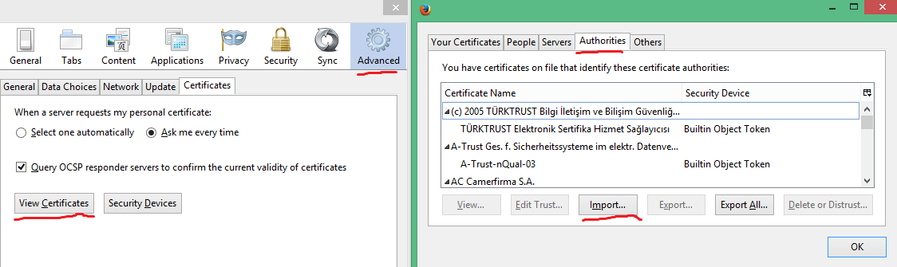

Для IE и Chrome также можно добавить сертификат через mmc (см. добавление сертификата на IIS сервере ).

Дополнительно

**Для создания multi-domain** сертификата необходимо править (создать копию) openssl.cfg

1. В [ req ] секцию добавить req_extensions = v3_req
2. В [ v3_req ] секцию добавить subjectAltName = @alt_names
3. Создать секцию [ alt_names ] с альтенативными доменами.
4. Команда генерации с дополнительными опциями

*openssl x509 -req -in opx-fiberizer.csr -CA optixsoftCA.pem -CAkey optixsoftCA.key -CAcreateserial -out opx-fiberizer..crt -days 1024 -extensions v3_req -extfile openssl.cfg*

Пример для п 2. и п 3.,

*[ v3_req ]  
  
# Extensions to add to a certificate request  
  
basicConstraints = CA:FALSE  
keyUsage = nonRepudiation, digitalSignature, keyEncipherment  
subjectAltName = @alt_names*

*[ alt_names ]  
DNS.1 = www.example.com  
DNS.2 = example.com*

**Для проверки certificate request** можно использоваь команду:

*openssl req -in some.csr -noout -text*